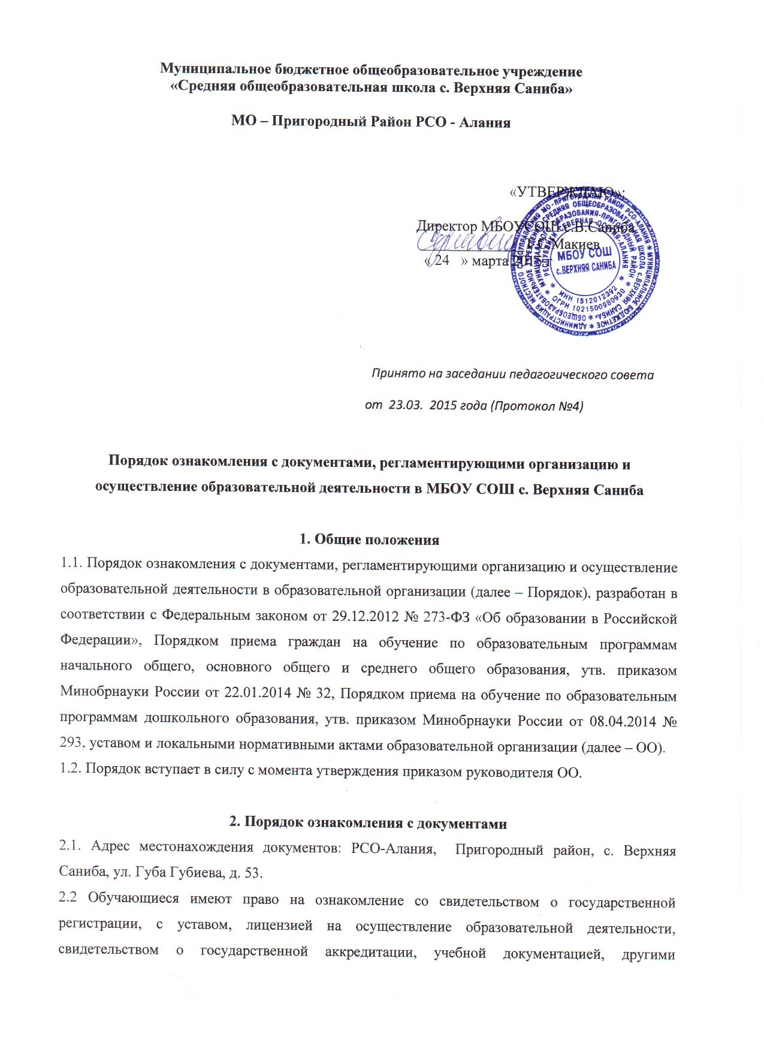

документами, регламентирующими организацию и осуществление образовательной деятельности в МБОУ СОШ с. Верхняя Саниба ( далее ОО).
Родители (законные представители) несовершеннолетних обучающихся имеют право знакомиться с уставом ОО, лицензией на осуществление образовательной деятельности, свидетельством о государственной аккредитации, учебно-программной документацией и другими документами, регламентирующими организацию и осуществление образовательной деятельности.
2.3 Образовательная организация обязана ознакомить поступающего и (или) его родителей (законных представителей) со своим уставом, с лицензией на осуществление образовательной деятельности, свидетельством о государственной аккредитации, образовательными программами и другими документами, регламентирующими организацию и осуществление образовательной деятельности, права и обязанности обучающихся.
Копии указанных документов, информация о сроках приема документов размещаются на информационном стенде и официальном сайте ОО в сети Интернет.
2.4. Факт ознакомления родителей (законных представителей) ребенка с лицензией на осуществление образовательной деятельности, свидетельством о государственной аккредитации, уставом ОО фиксируется в заявлении о приеме и заверяется личной подписью родителей (законных представителей) ребенка.
Подписью родителей (законных представителей) ребенка фиксируется также согласие на обработку их персональных данных и персональных данных ребенка в порядке, установленном законодательством РФ.
2.5. Образовательная организация размещает на официальном сайте в информационно-телекоммуникационной сети «Интернет» v-saniba.mvport информацию в соответствии с перечнем сведений, установленных федеральным законодательством, и обеспечивает ее обновление.
2.6. Сканированные копии правоустанавливающих документов, а также отдельных локальных нормативных актов, затрагивающих интересы обучающихся, вывешиваются в помещении ОО, в общедоступном месте на информационных стендах.
2.7. Образовательная организация с целью проведения организованного приема граждан в первый класс размещает на информационном стенде, на официальном сайте в сети «Интернет», в средствах массовой информации (в т. ч. электронных) следующую информацию:
– о количестве мест в первых классах не позднее 10 календарных дней с момента издания распорядительного акта о закрепленной территории;
– наличии свободных мест для приема детей, не проживающих на закрепленной территории, не позднее 1 июля.
2.8. Распорядительные акты ОО о приеме детей на обучение по программам начального общего, основного общего и среднего общего образования размещаются на информационном стенде ОО в день их издания.
Распорядительный акт о зачислении ребенка на обучение по программе дошкольного образования в трехдневный срок после издания размещается на информационном стенде ОО и на ее официальном сайте в сети Интернет.
2.9. В целях своевременного ознакомления участников образовательных отношений с документами, регламентирующими организацию и осуществление образовательной деятельности в ОО:
1) информация о принятых локальных нормативных актах оглашается на собраниях обучающихся (при наличии), родителей (законных представителей) обучающихся, работников ОО, о чем делается отметка в протоколе собрания;
2) классные руководители проводят классные часы с обучающимися, родительские собрания по вопросам ознакомления с документами, регламентирующими организацию и осуществление образовательной деятельности в ОО;
3) заместители руководителя организовывают консультации с участниками образовательных отношений по вопросу применения локальных нормативных актов, регламентирующих организацию и осуществление образовательной деятельности в ОО.

